La saga familia
contée par Bernard

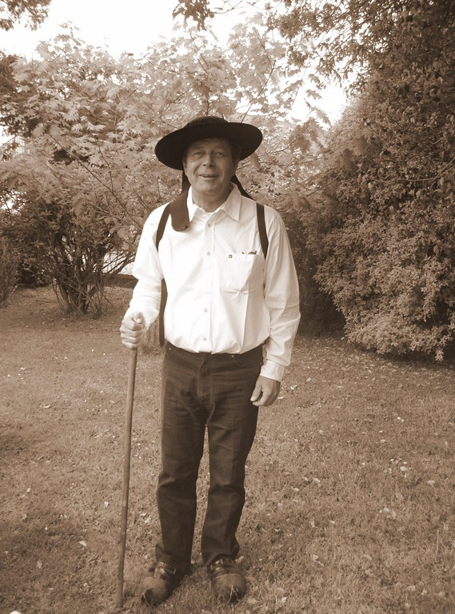

Chapitre 1 : Les origines

Les Sanquer
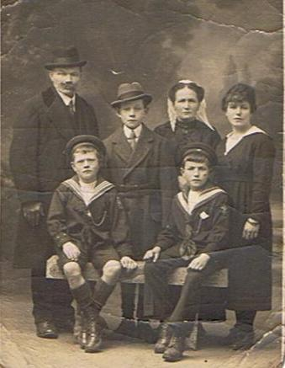
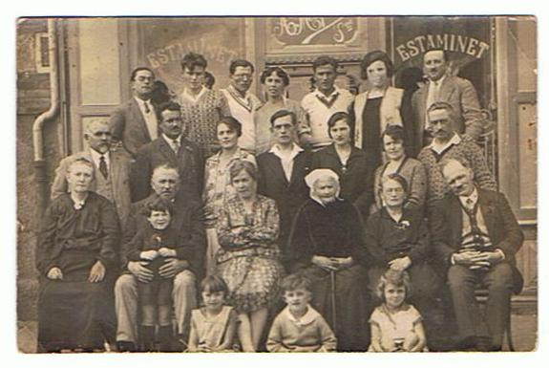
La famille au grand complet, devant chez Yvonne Monfort à Plestin.
Le vent soufflait fort sur Notre-Dame-de-la-joie lorsque le sieur de Trojoie et son fidèle serviteur, le comte de Pen ar Guer, s'en allèrent pour les croisades. Les Lechanquer (moissonneurs en breton) eurent la lourde tâche de s'occuper des terres de leurs maîtres.

Des siècles passèrent. La vie quotidienne, les naissances, les mariages et les décès se déroulaient invariablement dans le même petit périmètre jusqu'à ce fameux soir du mois d'août 1860. Il faisait si doux, il faisait si chaud que le fieffé Jean-François Sanquer, fils de Roland Chanquer, traversa la rivière du Douron pour aller danser à Plestin. Il traversa le pont de Moallic, en bois a l'époque. Tout de suite il remarqua Marie-Louise Rolland. Elle ne vit que lui. Ils dansèrent à perdre haleine. Ils se marièrent bientôt et de leur union naquit Yves Sanquer en 1868 . Ce coquin épousa Marie Françoise Chapelin (fille d'Anne-Marie Monfort). Yves est décédé en 1945 et Marie Françoise en 1952, dans notre maison de la rue du dispensaire. De leur union naquirent huit enfants, dont ma grand mère Anaïs .

Anaïs poussa son premier cri le 20 août 1893 au château du Lesmaes en Plestin. Les autres enfants naquirent tous à Brest. Son père avait certainement eu le privilège d'apprendre à parler le français. Il apprit le métier de boulanger à Guimaec, puis il s'engagea dans la marine a Brest . Anaïs, après avoir été une bonne élève, exerça quelques temps le métier d'institutrice dans la même ville. Une de ses amies, Odette Calvez, avait un frère qui s'appelait Gaston. Nous avons cru comprendre qu'Anaïs eut un enfant de Gaston, prénommé Yves, né le 12 octobre 1911. Je l'appelais tonton gâteau. Il m'en achetait souvent lorsqu'il montait a Paris, à la boulangerie des Chapoen, au pied de l'église Saint-Germain-de-Charonne.
Malheureusement, Gaston mourut en 1912. Anaïs se retrouva fille-mère. Jean, le frère de Gaston, l'épousa le 3 juillet 1915. Elle donna naissance à Suzanne le 16 avril 1921. Trouver du travail était compliqué. Heureusement, l'oncle Chapelin avait déjà élu domicile en Indochine et voilà Jean, Anaïs et Suzanne embarqués pour Saïgon sur le Pasteur le 18 février 1926. L'année commençait bien.

Pendant ce temps Yves Sanquer, retraité, quittait Brest pour Marseille. Il y occupa la fonction d'économe a l'école Courbet. Il était un personnage célèbre sur la Canebière qu'il descendait avec son âne, en sabots et costume breton. Ses garçons Pierre, Yves et Auguste vécurent une adolescence insouciante, parfois même jusque dans les maisons closes... Je repense avec amusement à cette soirée inoubliable où tonton Pierre nous raconta son histoire de cravate : « Je suis venu pour la cravate » était le mot de passe qui permettait l'entrée vers les lieux « de débauche », au fond d'une blanchisserie. Gageons que la cravate n'était pas d'une grande utilité à cet endroit !
Marie, la seconde enfant, épousa Marius Briquin à Brest. Ils eurent une fille, Madeleine. Notre cousine, née en 1921, est toujours en pleine forme à ce jour. Elle se maria avec Jacques Jamin. Leur fils, Philippe, né en 1959, me devait le respect sur les auto-tampons, à la fête foraine. Nous nous sommes rencontrés par hasard sur l'île de la Réunion où nous avons passé de merveilleuses vacances. Ils viennent tous les ans dans la maison jaune face au stade.
Pierre, après des études d'électricien, monta a Paris et rencontra Yvonne Deluce qu'il épousa. Ils ont eu deux enfants : Françoise qui épousa Paul Buduca et Jacques qui se maria sur le tard avec une collègue de travail. Françoise est décédée très jeune, à Abidjan. Ses filles Anne et Cécile vivent aujourd'hui à la Réunion. Tonton Pierre et tante Yvonne ont élevé leurs deux petites filles à Plestin avant que Paul ne se remarie. La jolie Anne fut élue miss Plestin, c'est dire si elle était jolie... Elle revient chaque année voir Anne-marie et nous mangeons tous ensemble à l'hôtel de la plage. Jacques est venu de nombreuses années avec la famille, jusqu'à son mariage.
Yves, le second fils, n'eut pas de chance. Il épousa Marianne Kergoas. Ils eurent deux enfants, Robert et Simone. Simone était ma marraine ainsi que celle de Jean-Yves Tonello. Yves se suicida au gaz en 1952. Il laissait une femme et deux enfants qui vécurent dans un petit appartement porte de Bagnolet, près de chez tonton Pierre.
Auguste, le petit dernier, épousa Rolande Louineau. Ils eurent trois enfants, Marie claire, Jean et Christiane. Marie claire, la marraine d'Agnès, épousa l'inégalable Tony. Elle donna naissance à Jean-Yves. Jean épousa Claudine. Ils eurent deux filles, dont Cendrine, qui vient en Bretagne tous les étés avec ses enfants. Christiane épousa Jean-Pierre, le fameux cycliste de la route 66 entre autres.

Les Calvez

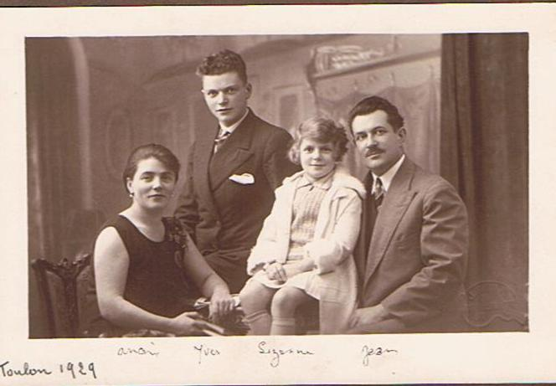

Mon grand-père, Jean Calvez, était le plus charmant des hommes. Et oui, on tient toujours un peu de son grand père... Son arrière-grand-père fut le dernier chasseur de loups du Léon. Je ne connais pas grand-chose de la vie de Jean. j'ai pourtant passé mon enfance auprès de lui. Jusqu'à mes six ans j'ai vécu principalement avec mes grands- parents : six mois a Plestin, six mois a Paris. L'été nous faisions fréquemment le tour de l'Armorique avec tante Yvonne, au pas de gymnastique. J'étais bien calé au fond de la poussette. L'hiver, nous aimions nous promener au Père Lachaise où nous jouions à cache-cache. Pour réussir à me faire manger, moi qui étais légèrement rachitique et subissais des séances de rayons ultra-violet, il me confectionnait des mouillettes en forme de petits bateaux. Il avait fait construire sa maison vers 1935 pour héberger ses parents et ses beaux-parents. Le réfrigérateur n'existait pas encore et une petite pièce avec grillage sans carreau faisait office de garde-manger. On y mettait le beurre après l'avoir travaillé longuement au retour de la ferme du Peulven. Il y avait aussi la bouteille de vin qu'il buvait en cachette en prenant soin d'y reverser une quantité égale d'eau pour qu'Anaïs n'y voie que du feu et ne râle pas. C'était notre secret. L'été nous devions participer aux plaisirs du jardinage : couper les artichauts, équeuter les haricots et surtout écraser les coques dans les allées.

De l'Indochine, ils en discutaient sûrement mais je ne m'en souviens pas. Ce sont les parents qui nous en parlaient.
A Saïgon, Jean était douanier. Je me souviens d'une anecdote : un jour il arrêta un contrebandier sur sa jonque. En ramenant ce dernier à la maison, l'homme cassa malencontreusement un vase. Père le laissa aller dormir chez lui une dernière nuit, avant qu'il rejoigne la prison, afin qu'il puisse voir sa femme et ses enfants. Le lendemain matin il se présenta pour être interpellé, un vase à la main pour remplacer celui cassé la veille. Ce vase se trouve aujourd'hui à Saint-Haran, près de la cheminée. Autre temps, autre mœurs...

La sœur de Jean, Odette, épousa Henri Bloch, colonel dans la police en Indochine. Ils eurent deux enfants : Jean mon parrain et Jeanine, la confidente de Suzanne. Jeanine épousa Vincent Lagarde avec qui elle eut quatre enfants. Sophie, mon aînée d'un an, mourut très jeune. Laurent, le petit dernier, vient tous les étés à Plomodiern avec ses enfants. Ils adorent raconter les histoires d'Henri, de Jean et de tonton Pierre à l'île de Sein. Le fameux concours de pets (qui, dit-on, résonnaient jusqu'au continent !) est peut-être (et pourquoi pas ?) à l'origine du fameux « tonnerre de Brest »...

Première période du 18/02/1926 au 16/07/1929

Revenons à l'année 1926. D'après Annick, qui a beaucoup discuté avec la Mé, ils vécurent d'abord à Vinh Long, pendant deux ans. Vinh Long se situe à 136 kilomètres de Saïgon. Pour s'y rendre il faut passer par My Tho (là où Yann est né). Ils ont ensuite habité à Sadec, juste à coté. Tous les trois ans, pendant les congés, ils rentraient pour six mois en métropole.
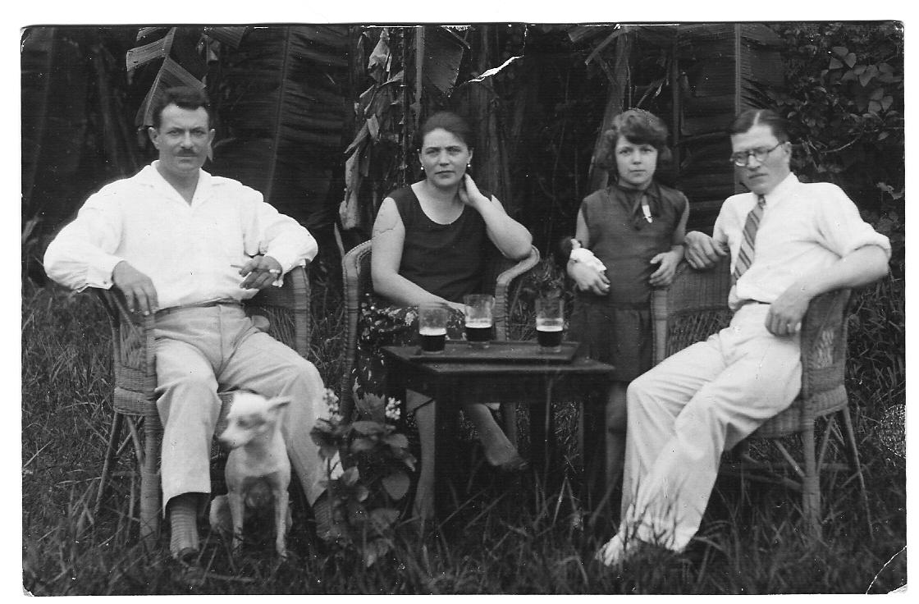
Mais qui a récupérer le fume cigarette du grand père ?

Deuxième période du 18/04/1930 au 20/06/1933

Retour à Vinh Long où ils fréquentaient surtout les Mérimée et les Trioreau. Puis ce fut Rach Ghia à 250 kilomètres, situé en bord de mer. Ils en profitaient pour aller sur l'île de Phu Quoc où était fabriqué le nùoc-mam. Déjà 1933 : il est temps de rentrer pour voir le frère de Suzanne et ses grands-parents, toujours à Marseille, et la famille de Paris. Que la Seine leur sembla ridicule ! Ils osent appeler ça un fleuve ? Mais on peut le traverser à la nage ! C'est au cours de ce voyage que Père et Mère (Jean et Anaïs) décidèrent de faire construire une maison. Hélas pour nous, leurs parents ne désiraient pas rester a Marseille. Ils firent donc construire a Plestin-les-grèves, rue du dispensaire.

Troisième période du 23/03/1933 au 11/051938

Au retour de 1934 ils s'installèrent à Saïgon, près de la cathédrale, au 11 rue de l'amiral Page (Han Thuyen) puis au 32 rue Miche (Phung Khac Khaon), près du cimetière. Je rappelle que Yann porte le nom de Khac Phung... Enfin ils habitèrent au 131 rue Richot (Nguyen Binh Chieu) près de la pension Donadieu. Pour les congés de 1938, Annick n'a rien noté.
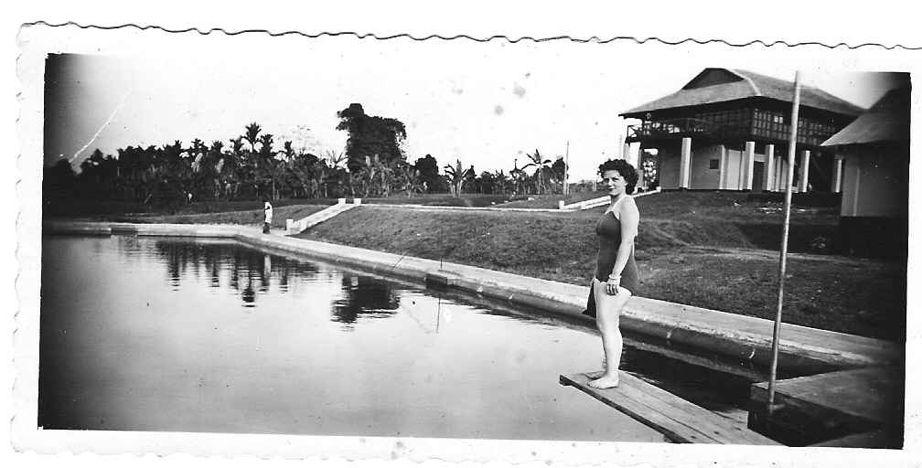
Le fameux cercle dont elle nous parlait tant....mars 1939

Dernière période du 13/01/1939 au 25/08/1946

Le dernier départ eut lieu le 13 janvier 1939. Parlaient-ils déjà de la guerre ? Ce que je peux dire, c'est que le grand-père aura été vingt-et-un ans, sept mois et dix jours brigadier hors classe des douanes régies en Indochine.

À chaque retour en métropole ils vendaient maison,meubles et voiture, mais pas le chien de Suzanne, un superbe chow-chow qui hélas fut victime de la rage. La Mé le soigna jusqu'au bout mais finit par l'étouffer entre deux coussins. Elle resta ensuite en quarantaine a l'hôpital Grall. Que pouvait-elle faire du chien pendant les périodes d'absences de six mois ? Facile : ils le déposaient chez les Rousseau. À ma droite, madame rousseau : un mètre quatre-vingt pour cent-douze kilos, à ma gauche, monsieur Rousseau : un mètre cinquante pour cinquante kilos. Ils habitaient également Vinh long. L'animal de compagnie de la fragile madame Rousseau se nommait Zozote. Suzanne lui offrait parfois son mets favori, un poulet vivant. Zozote dormait ensuite pendant trois semaines, normal pour un python de dix mètres !
Le Mékong, long de près de cinq mille kilomètres, remonte jusqu'à Phnom Penh. Mon grand-père partait donc plusieurs jours sur sa pinasse. Pendant ce temps, ma grand-mère avait tout loisir pour se rendre au cercle et jouer. Elle misait gros, gagnait parfois de grosses sommes. Depuis toujours nous avons vu les grands-parents, les parents et les Sanquer disputer d'interminables parties de bridge. Dès l'âge de sept ans j'étais devenu, avec mon coéquipier Robert Sanquer, un redoutable adversaire. Je pense que ma grand-mère a transmis le « vice » à plusieurs d'entre nous. Lorsque l'on s'est connus, Annick et moi, nous passions tous nos dimanches chez les parents pour d'interminables parties de cartes. Le plus long marathon se déroula un week-end de pentecôte : soixante-douze heures non-stop avec Margot et Jacques autour de la table, alors que Gégé fumait (au propre comme au figuré) dans le canapé du salon de Sucy-en-Brie, tout en préparant la révolution imminente du prolétariat...
Le Cap Saint-Jacques (Vung Tau) était une merveilleuse plage, hélas un peu polluée à présent, où la Mé allait souvent se baigner. Nous avons tenté de faire mettre les pieds dans l'eau à Yann : il n'a rien voulu savoir. C'est là que Jean Paul et Véronique ont fait la connaissance du petit Timothée.

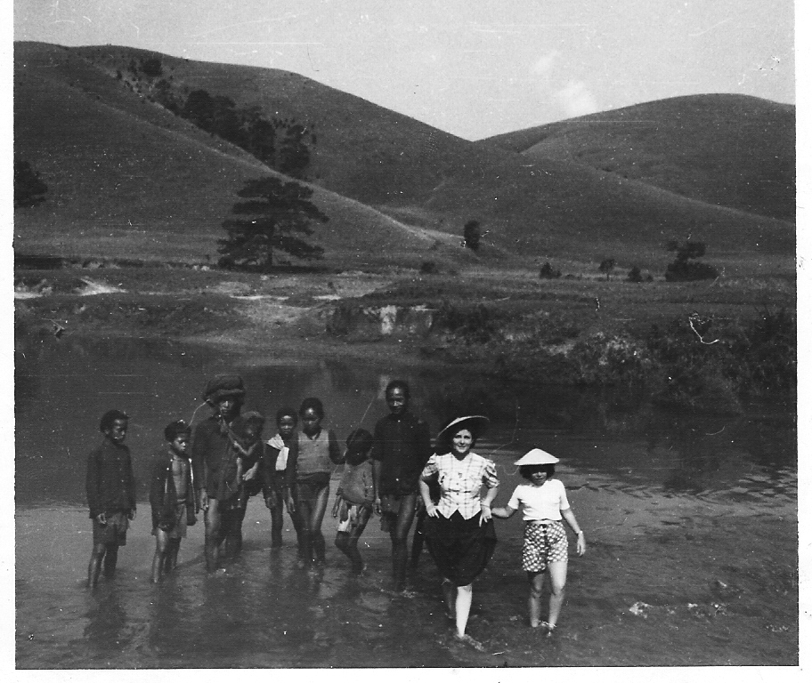
Suzanne dans la rizière 1940
1942 aurait du être une année de congés mais depuis les évènements de Pearl-Harbourg la navigation était interrompue. Les japonnais avaient pris le contrôle de Saïgon et on ne pouvait plus sortir. Monsieur Stephan, chef de la police, dut même se cacher chez les grand parents, pendant trois ans me semble-t-il. Madame Stephan, la marraine de Margot, nous a invités en 2006 pour nous parler de Saïgon. Je n'ai pas pris de notes car je n'étais pas encore à l'époque le grand écrivain que je suis devenu !
Autour d'un succulent repas de langoustines (normal à Loctudy) elle nous a conté mille souvenirs, encore très présents dans son esprit. Surtout, elle nous confié l'original de l'article de presse racontant dans le détail le majestueux mariage de Robert et Suzanne Constantien, sûrement le plus fastueux jamais célébré dans la Cathédrale de Saïgon. Lorsque nous sommes allés là-bas nous logions non loin de cet endroit. Une ribambelle de petites filles vendaient des cartes postales. Malheureusement, plus personne ne parle le français, à l'exception de quelques anciens. Sœur Marie-Luc nous racontait qu'elle n'avait pas prononcé un mot de français entre 1954 et 1990. Elle aurait été punie, enfermée.
Dans les archives de la Mé nous avons retrouvé le plan de table du repas de noce, la composition des véhicules, leurs marques et le nom des chauffeurs. De nombreux noms figurent sur ce plan de table. Je les connais presque tous mais que faisaient-ils, qui étaient-ils ? Certains étaient amis des Chambon, d'autres amis des Calvez ou collègues de travail... je confonds un peu tout. Je me rappelle être allé chez certains d'entre eux à Cannes.

J'aurais sans doute dû écrire un chapitre sur les Chambon car mon père les considérait comme sa famille et c'est donc aussi la mienne. Paul et Anne-Marie pourront peut-être combler le vide. Pour moi mamie-Cannes est juste une vieille dame qui habitait un appartement en compagnie de son petit loulou, sur la croisette d'où l'on peut admirer les feux d'artifice sur l'eau. Dans la baie de Cannes mouillent de gros paquebots. Un jour le pé m'a proposé une promenade en bateau pneumatique pour mieux voir le porte-avion américain. Nous voilà partis. Arrivés au pied du mastodonte de ferraille, nous avons remarqué, effarés, qu'il se dirigeait vers nous. La marée montait, il avait tourné autour de son ancre. Il nous a fallu redoubler d'efforts pour échapper au monstre métallique. La tour Montparnasse me semble toute petite comparée à ce navire qui nous menaçait. Mamie- Cannes représente aussi pour moi le cadeau qu'elle offrit aux parents pour leurs vingt-cinq ans de mariage : un séjour en Italie dans les plus grands palaces à Gènes Florence, Pise, Rome, Pompéi, Sorento et enfin à Capri, l'inoubliable. J'ai eu le privilège de participer à ce voyage malgré mon redoublement en classe de cinquième.

La Mé parlait très bien le vietnamien. Elle l'avait appris à l'école de la rue ainsi qu'avec Thiai la cuisinière et Kao, prénom qu'elle donnait par la suite à ses chiens en souvenir du bon vieux temps. Le Pé « baragouinais » le cambodgien. Il nous faisait pleurer de rire quand il tentait de prononcer sa fameuse phrase : « Tem né ou koi sa a deus e long bong ten sa o » et aussi « ben mi kon ko daii ».

L'année 1946 fut la fin du long rêve exotique. Seuls papin et mamie purent ramener de nombreux meubles et objets d'une grande valeur. Je formule le vœu que Nérin ne les détruira pas trop vite. Père et mère avaient réussi à ramener les deux éléphants bleus qui trônent aujourd'hui dans le jardin.

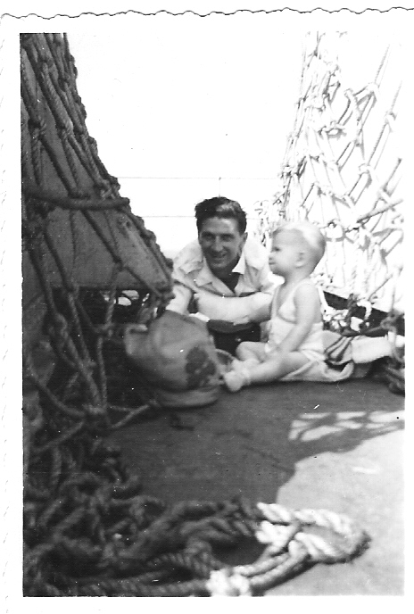

Papa et Anne Marie sur le paquebot du retour.

Les Constantien

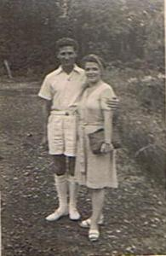
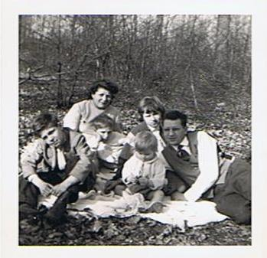
Robert et Suzanne Famille, je vous aime !

Mon père était fier que je représente la cinquième génération de Parisien pure souche de la famille.
Sa naissance ne fut, hélas, pas vraiment la bienvenue : il naquit, ce n'est pas banal, le jour du mariage de ses parents.
L'union se transforma vite en désunion. Sa mère quitta le foyer pour Sainte-Anne. C'est du moins ce que je crois. Son père trouva une autre compagne et l'enfer continua. Il était souvent enfermé dans un placard et mis à l'écart. Il évoquait parfois la naissance d'un autre enfant, un demi-frère qu'il n'a pas connu.

Robert devint très vite indésirable. Il n'avait que cinq ans quand son père l'abandonna sur un banc, devant un café parisien. Les minutes lui parurent interminables. Un agent de police s'approcha et lui demanda son nom. Son grand-père arriva bientôt. L'enfant fut placé à l'orphelinat st Charles. Il y resta jusqu'à ses dix-huit ans. Certes, sa tante Suzanne venait parfois le voir, mais combien de fois en treize ans ? Malgré tout, elle lui proposa de partir en Indochine pour y travailler. Il devança l'appel à 18 ans pour fuir l'enfer dans lequel il vivait. C'est au Tonkin qu'il fit ses trois ans de service militaire. Il travailla ensuite pour la société des plantations réunies de Mimot, du 28 février 1938 au 15 décembre 1945. Il fut mobilisé du 3 septembre 1939 au 1er décembre 1943. C'est peut-être à ce moment qu'il est parti pour le Tonkin ? Marcel et Suzanne Chambon, sa tante, tenaient la grande bijouterie de la rue Catinat (aujourd'hui siège d'Air-France). Robert Constantien fut assez rapidement nommé responsable dans une plantation d'hévéas dirigé par … « Non je ne me souviens plus du nom du bal perdu »... Il a eu jusqu'à cinq mille personnes sous ses ordres. Un jour que la révolte grondait parmi les niakoués (paysans en Vietnamien), il sauta dans sa jeep. Le hasard fit que le pare-brise était relevé malgré la chaleur torride. Les coolies avaient tendu un câble en travers de la route. Ce dernier céda grâce à la résistance du pare-brise. Lorsque Robert arriva à la plantation plus personne ne songea à contester son autorité. Il fut sans doute protégé par le « macoui »...

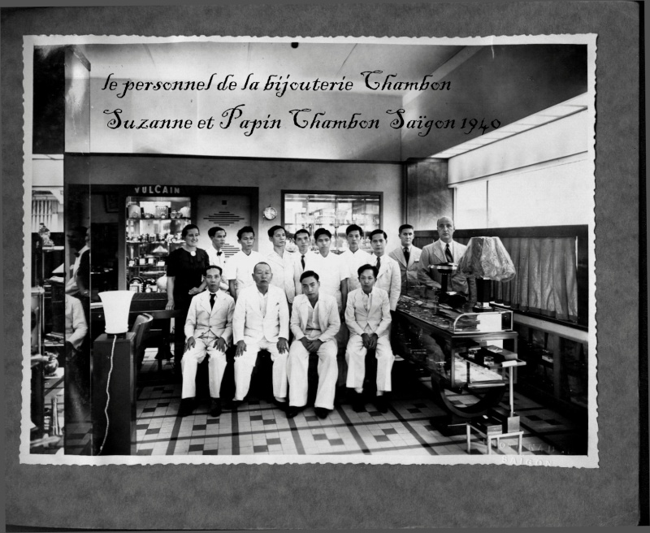

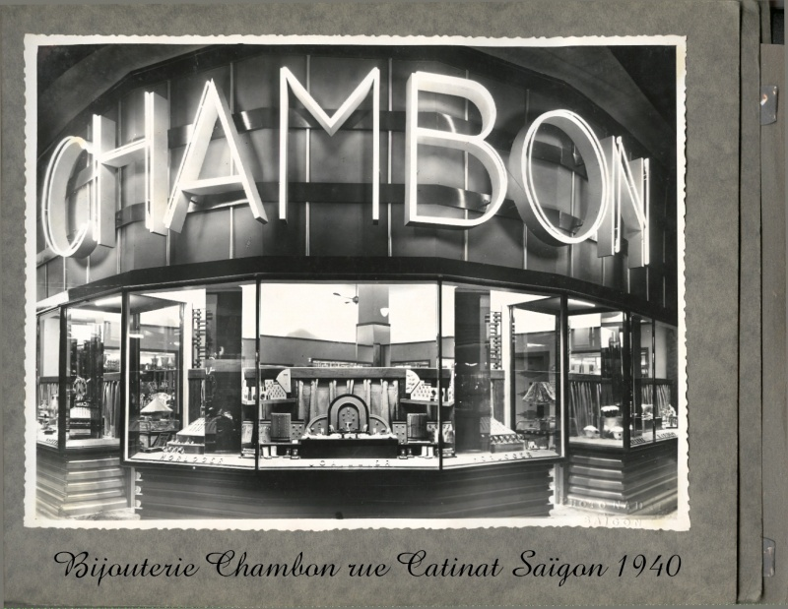
Il fréquentait le « cercle », comme tout « bon Européen ». Suzanne Calvez venait en vacances chez les Bloch. Elle découvrit en Robert l'homme de sa vie. Ils se marièrent le 6 juin 1944. Seule Anne-Marie est née au Vietnam, en 1945. Elle fut « l'enfant de l'amour ». Ils vécurent quelques temps à Saïgon, au 131 rue Richot. Nous n'avons pas réussi à retrouver la maison lors de notre séjour de 1994. Nous aurions aimé la prendre en photo pour la montrer à la Mé.
Les Japonnais prirent le contrôle du Vietnam et les Français durent rentrer en métropole en 1946. Arrivés a Marseille ils furent parqués dans des camps, les femmes d'un côté, les hommes de l'autre. Ils avaient presque tout perdu. Il leur restait un peu d'argent, juste de quoi fonder, avec un associé, une société de poupées à Roquebrune-cap-Martin. Robert travaillait dur. Au printemps de 1947 Paul est né à Monaco. Il était « l'enfant de l'espoir ». Malheureusement, l'associé de Robert est parti juste après Noël, s'octroyant la caisse comme cadeau de départ.

Plus d'argent, plus de toit. Ils sont alors venus se réfugier à Plestin. Le Pé est devenu marchand de vin, à bicyclette. Thérèse est née dans la maison de Plestin, au printemps 1948. Elle était « l'enfant de Bretagne ». L'espoir revint avec Papin et Mamie qui avaient acheté une grande propriété en Dordogne. Toute la famille Hermann vivait là. La joie et la bonne humeur étaient revenues. Jean-Pierre arriva à la fin de l'hiver 1950. Il était « l'enfant du bonheur retrouvé ». Papin et Mamie logeaient au premier étage, Louk, la Mé et les enfants au rez-de-chaussée. Tout ce petit monde se retrouvait à table pour les repas. La maison de Bourdeilles avait beau être grande, c'était quand-même lourd de vivre en communauté. Pour la petite histoire, nous nous sommes tous retrouvés, avec tous les enfants, un soir d'été à Jumilhac afin de visiter Bourdeilles. La température grimpait peu-à-peu entre Mamie et la Mé, deux femmes de caractère. Évidemment, l'orage éclata.

Retour à Plestin : de nouveau la galère. Désormais il y avait six bouches a nourrir. Vers 1952 papa décida de monter a Paris. Il avait écrit auparavant pour repartir en Indochine mais il fallait partir seul pendant au moins un an. Il refusa, ne pouvant laisser Suzanne avec quatre enfants en bas âge. D'après Jean pierre, c'est monsieur Seys, son second en Indochine, qui accepta le poste. Il devint très riche. Papa, qui était le parrain d'une de ses filles, cessa de fréquenter les Seys à leur retour en France car le fossé social s'était trop creusé et les avait séparés. Il trouva un boulot et un logement. Il fit venir Suzanne, Margot et Jean-Pierre. Paul et Anne-Marie restèrent à l'école à Plestin, chez les « bonnes sœurs ». La sœur Saint-Andrée a beaucoup marqué les esprits. Plus tard papa fit venir les deux grands. Rue du quatre septembre, l'appartement ne mesurait que 24 m2. Il se démena pour trouver plus grand. Comme il était quasi-impossible d'évoluer à six dans ce réduit, ils sortaient beaucoup dans Paris. Toujours inventif pour réussir à les distraire, il allait jusqu'à leur proposer de faire de la luge sur les toits de Notre-Dame. Le week-end se passait souvent chez Jeanine et Vincent, à Bois d'Arcy. D'après Margot, il acheta une voiture pour le week-end. Le grand luxe ! Ils firent un séjour en Normandie a sept dans l'aronde, mais le porte-monnaie restait désespérément vide. Seuls le Pé, Paul et Jean-Pierre descendirent pour manger. Les filles restèrent dans la chambre. Les temps étaient difficiles mais il fallait tout tenter pour rendre les enfants heureux. C'était son principe.

Un appartement beaucoup plus grand se libéra au 8 rue des prairies, dans le vingtième arrondissement. Il faisait près de 36m2... L'avantage, c'est qu'il se situait au fond d'une cour où l'on pouvait jouer le week-end lorsque l'usine était fermée.
Hiver 1953 : impossible de garder cet enfant inattendu, on n'a pas assez de place...

Tonton Pierre et tante Yvonne habitaient porte de Bagnolet, à deux pas de là. Les Noël se passaient chez eux. Tonton Pierre travaillait à E.D.F. Il gagnait bien sa vie. Il racheta la voiture. Il a fallu attendre mes huit ans pour que papa puisse s'offrir, vraiment, sa première voiture : une « onze chevaux » légère, noire, rutilante. Les finances s'étant améliorées, nous avons connu une série de week-ends mémorables : Carré-les-tombes, Longuyon etc. Margot et moi étions encore scolarisés. Nous rejoignions le reste de la troupe avec Robert Sanquer. Je me rappelle de Pana doublant, alors qu'il fallait changer de direction, parce que Marcel Verger et son épouse Simone n'avançaient pas assez vite. Joël Stéphan et Jacques Sanquer, célibataires endurcis, chantaient la chanson de Nino Ferrer « Gaston y a le téléphon qui son ».
Revenons au fond de la cour. Les gardiens s'appelaient monsieur et madame Arnould. Louk n'avait pas un gros budget mais il acheta quand même une caméra super 8. Plus tard on apprécia les soirées projecteur malgré les films qui cassaient cent fois... On y voyait Paul apprendre à faire du vélo, la Mé tomber avec ses patins à roulettes et, bien sûr, Bébé, le petit ange. Hélas, ces films dorment aujourd'hui dans la petite maison, chez Jean-pierre. Ils témoignent de nombreux souvenirs forts, mais est-il encore possible de leur redonner vie ?

La période de 1945 à 1956 m'est inconnue. J'ai donc demandé à chacun de m'en parler afin que je puisse développer plus amplement les débuts de la famille Constantien auxquels je n'ai pas participé. Il faut dire qu'ils ont vécu ensemble tous les six et que je suis arrivé un peu comme un cheveu dans la soupe, bien plus tard. Je peux dire qu'ils sont très unis, qu'ils habitent tous Tréduder, alors que moi je suis devenu le seigneur de Saint Haran, au plus proche de mes aïeux Le Chanquer.

Retournons un peu dans les années quarante. Margot et Anne-Marie m'ont remis des documents qui permettent de compléter mon propos. Une date que je crois déchiffrer : 22 novembre 1945. Papa repart à cinq heures trente, le matin, de Saïgon pour Mimot par la voie fluviale. Depuis des mois, les Français ont abandonné la plantation au profit des Japonais. Il récupère deux malles contenant une batterie de cuisine et quelques vases et, surtout, sept paires de chaussures appartenant à Suzanne. Il les mentionne à plusieurs reprises. Les coolies ne veulent plus travailler pour les blancs. Ils craignent les représailles du Viet Minh. Robert rassemble tout ce qu'il leur reste. Dès que Suzanne saura qu'un paquebot part pour la France il reviendra à Saïgon. Il lui envoie de nombreux télégrammes qu'il signe : « Votre Robichon pour sa Suzon ». J'ignorais cette appellation jusqu'à présent.
En juillet 1946 Robert et Anne-Marie sont gravement malades, à Plestin, alors que les Chambon sont encore à Saïgon. En juin 1948, le commissariat du vingtième délivre à Robert un certificat de bonne conduite... En juillet 1948, à Bourdeilles, le vice-président des plantations lui demande s'il reviendra seul ou avec sa famille. En août 1949, il est plâtré pour une durée de quatre mois et le vice-président s'en inquiète. En juin 1951, il cherche du travail à Casablanca. En mars 1954, alors qu'il habite rue du quatre septembre, le ministre de la défense Charles Pléven appuie sa requête de logement pour la Porte de Bagnolet. En février 1960, il reçoit la médaille d'argent de donneur de sang.

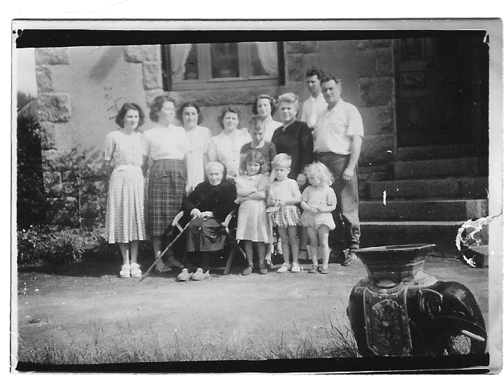
1952 Plestin: de gauche à droite
Simone, Marie claire, tante Yvonne,Suzanne,Françoise,Anais,Jean
grand mère Sanquer,Anne marie,Paul et Thèrèse
au milieu Jacques au dessus Robert et devant l'éléphant

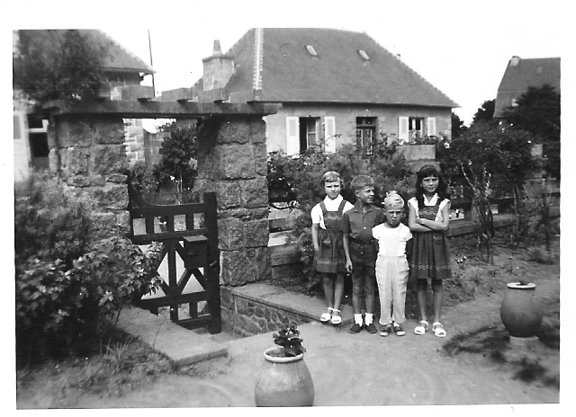
1954 la fratrie sans bébé

Je termine là le chapitre sur nos origines. J'aurais bien sûr pu parler des Paranthoen, des Le Lous, des Monfort, et de bien d'autres.

En pages suivantes je joins quelques photos, le plan des tables du repas de mariage, puis celui du cortège des voitures. Tous les noms qui y figurent évoquent de nombreux souvenirs à chacun de nous.
Je joins également un télégramme expédié à maman par papa, preuve de son amour « débordant »...

À bientôt pour la lecture du deuxième chapitre qui s'intitulera : Le clan des Constantien et les « pièces rapportées »...

Quelques photos de personnes présentes au mariage de Robert et Suzanne.
1ère photo. Les parents de Zozotte : les Rousseau
2ème photo : les Trioreau avec leur fille Nicole, les Messner avec leur fille Monique, monsieur Mérimée et, bien-sûr, Suzanne et Jeanine.
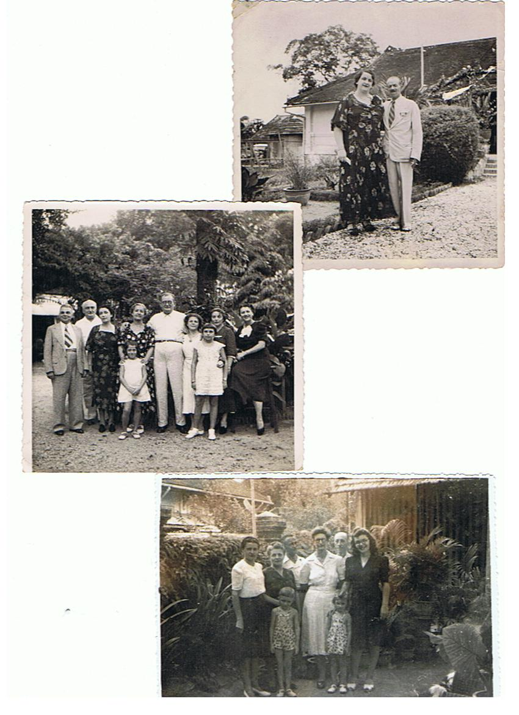
3ème photo (1946) : les Bloch, les Stéphan et Jeanine, le petit Joël (devant la grand-mère) et sa sœur Annick Stéphan.

Plan des tables

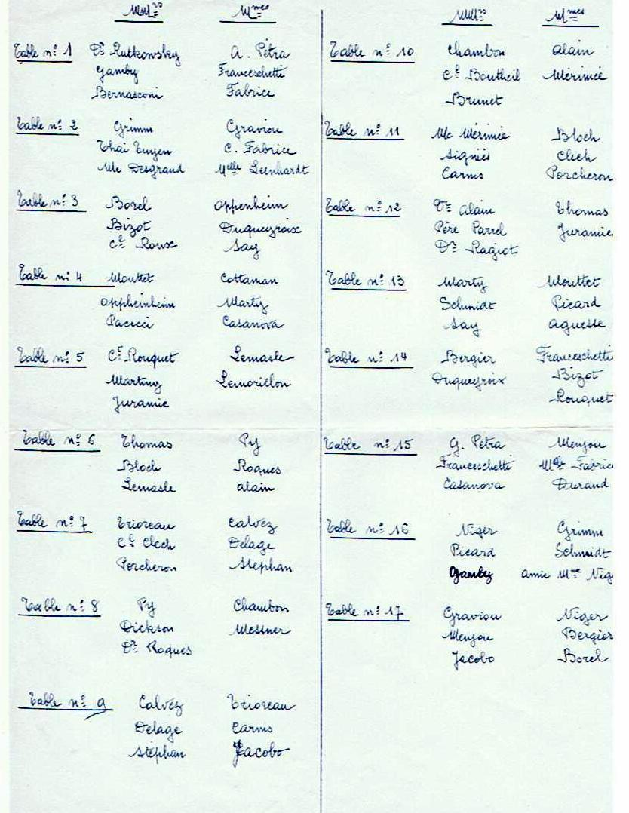

Cortège des voitures

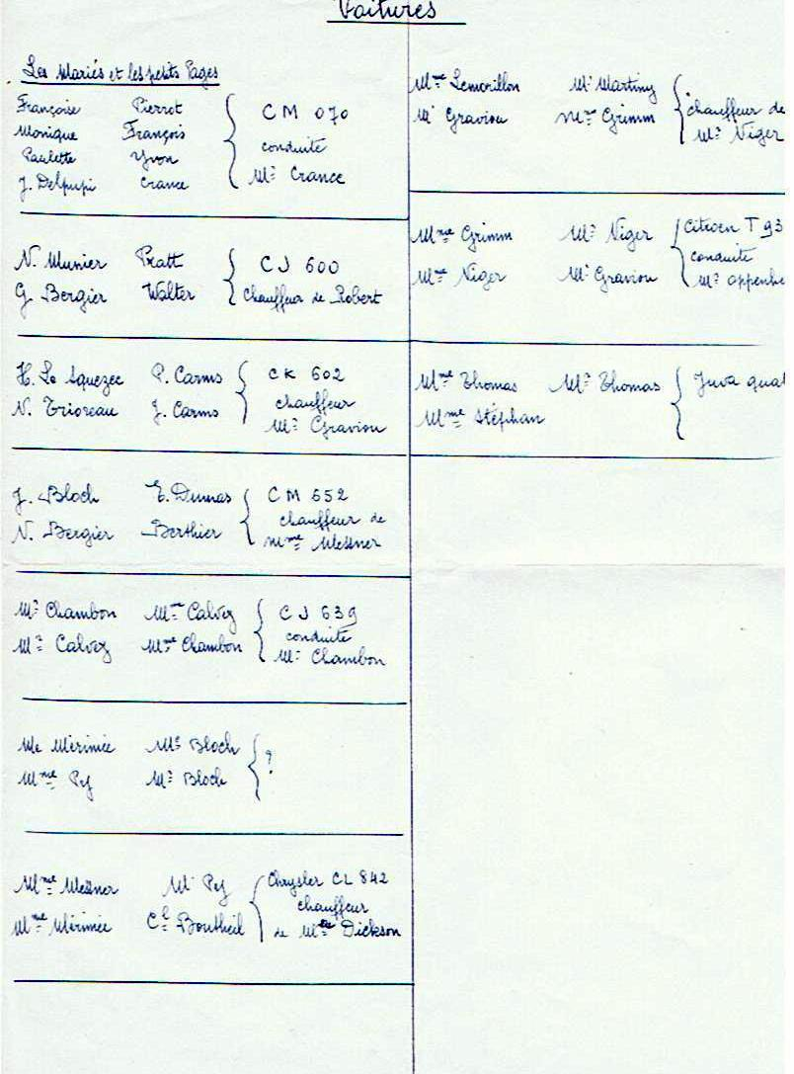

Télégramme de Robert à Suzanne



